親愛的客戶：
感謝您過去對本監自營作業產品的支持與愛護，提前祝您中秋佳節愉快！本監108年中秋禮盒已推出，產品皆不含酥油(使用安佳奶油)、防腐劑或乳化劑，價格實惠，歡迎選購。敬祝
閤家平安
此次訂購日期: 即日起~108/09/03止（訂單額滿既不再接單）
宅配時間: 即日起~108/09/06止 (週日不送貨)
高雄女子監獄敬啟
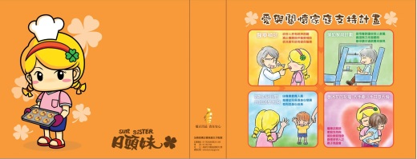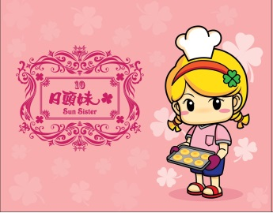
法務部矯正署高雄女子監獄中秋佳節商品訂購單
訂購人： |  | 電話：
地址：
宅配送達時段:□ 不指定 □ 上午 □ 12:00~18:00
品 名 | 內容 |  | 單價(元) |  | 數量 | 小計(元) | 備註
◎中秋月餅系列 |  |  |  |  |  |  | ※選購本監自營作業商品滿6000元免運費。  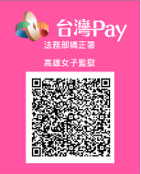
- 濃情綜合禮盒(10入) | 紅豆Q餅*1  素肉脯Q餅*1  土鳳梨酥*3  蛋黃酥*3  綠豆椪*2 |  |  | 280
- 蜜意蛋黃酥禮盒(8入) | 烏豆沙*2  白豆沙*2  芝麻餡*2  竹炭鳳梨餡*2 |  |  | 260
- 蜜意綠豆椪禮盒(6入) | 素肉脯 |  |  | 180
4. 土鳳梨酥禮盒(12入) | 土鳳梨餡 |  |  | 280
5.金沙明月雙享禮盒(8入) | 金沙酥*4  蛋黃酥*4 |  |  | 230
6.繽紛中秋禮盒 | 日頭餅*3  土鳳梨酥*6  杏仁酥*1  脆脆棒*1 |  |  | 320
7.金賀運禮盒 | 原味堅果塔*4  奶香堅果塔*4  核桃塔*4 | 280
8.呷賀運禮盒 | 餅乾*5、南瓜子*6、堅果塔*4、杏仁酥糖*6 | 220
訂購專線: (07)792-0586轉261-264 傳真(07)792-7764(中午12:00-13:30休息)
付款方式:
1.親取付現購買
2.銀行填單電匯，請回覆註明: a.匯款人 b.匯款日期 c.匯款金額
收款銀行:台灣銀行鳳山分行 帳號:0250-3607-0353 戶名:矯正機關作業基金-高雄女子監獄416專戶
3.ATM轉帳 轉帳銀行:台灣銀行(004) 帳號:025001186845
4.貨到付款(另需加收到付手續費)。

